西南交通大学2009－2010 学年第(2)学期考试试卷
班 级 学 号 姓 名
密封装订线 密封装订线 密封装订线
课程代码 3232100 课程名称 数据结构A 考试时间 120分钟
题号 | 一 | 二 | 三 | 四 | 五 | 六 | 七 | 八 | 九 | 十 | 总成绩
得分

阅卷教师签字：

注意：全部答案写在答题卷上才视为有效试卷！

试题卷B
一、填空题（前17空每1分，后面4空每空2分，共25分）
1. 根据数据元素之间关系的不同特性，通常有四类基本结构，即：集合、 (1) 、树形结构和图（网）状结构。
2. 数据元素是数据的基本单位，有时一个数据元素可由若干 (2) 组成。
3. 数据结构在计算机中的表示（又称映象）称为数据的 (3) 结构。
4. 线性表的存储结构主要有顺序存储和 (4) 存储。
5. 某一维数组第1个元素的存储地址为100，每个元素存储长度为2，则第5个元素的存储地址是 (5) 。
6. 七层完全二叉树至少有 (6) 个结点。
7. n个结点e条边的有向图邻接表中，有 (7) 个头结点和 (8) 个表结点。
8. 堆排序的平均时间复杂度是 (9) ；在最坏情况下，其时间复杂度为 (10) 。
9. 已知单链表结点数据类型定义如下：
typedef struct node { int data; struct node *next; } LNode;
以下算法实现带附加头结点单链表数据结点按升序连接，请填空使算法完整。
void reverse(LNode *h) //h传入附加头结点地址
{ LNode *p, *pr, *s, *q;
q= (11) ; //指针q用于依次摘下数据结点以便插入升序链表
h->next=NULL; //断开附加头结点成为空链表
while(q)
{ s= (12) ; q=q->next; //s指向待插入结点
//以下在升序链表中插入结点*s
pr=h; p=h->next;
while(p&&p->data (13) s->data) { pr=p; p=p->next; }
pr->next=s; (14) ;
}
}
10. 若二叉树结点指针类型定义如下：
typedef struct bt_node { char data; struct bt_node *left, *right; } *BT;
下面的算法对二叉树按先根次序进行非递归遍历，请填空使算法完整。
void traval(BT root) //root传入二叉树根结点指针
{ BT p= (15) ;
init(S); //置空栈（S为二叉树结点指针栈）
while(p!=NULL)
{ visit(p); push(S, p);
p=p->left;
while( (16) &&!empty(S)) { p=pop(S); p= (17) ; }
}
}
(以下各小题每空2分)
11.设堆栈S和队列Q的初始状态为空，元素1、2、3、4、5、6依次入栈，一个元素退栈后即进入队列。若这6个元素出队列的顺序是2、4、3、6、5、1，则栈S的容量至少应该是 (18) 。
12. 假定在一棵二叉树中，双分支结点数为15个，单分支结点数为30个，则叶子结点数为 (19) 。
13. 中缀表达式3*(x-2)+5所对应的后缀表达式为 (20) 。
14. 在分块检索中，若索引表和各块内均用顺序查找，则有975个元素的线性表均匀分成25块，其平均查找长度为 (21) 。

二、单项选择题（10小题，每小题2分，共20分）
1. 数据结构是一门研究非数值计算的程序设计问题中计算机的逻辑存储以及它们之间的 (1) 和运算的科学。
(A) 结构 (B) 关系 (C) 运算 (D) 算法
- 在长度为n的顺序存储的线性表中，删除第i个元素（0≤i<n）需要从前向后依次前行移 (2) 个元素。
(A) n-i-1 (B) n-i (C) n-i+1 (D) i
- 用二分法查找一个长度为10的、排好序的线性表，查找不成功时，关键字最多需要比较 (3) 次。
(A) 1 (B) 2 (C) 4 (D) 5
- 若10个结点的完全二叉树采用顺序表存储，下标范围0~9, 根结点下标为0，则下标为3的结点的的右孩子的下标是 (4) 。
(A) 5 (B) 6 (C) 7 (D) 8
5. 在栈中，出栈操作的时间复杂度为 (5) 。
(A) O(1) (B) O(log₂n) (C) O(n) (D) O(n²)
6. 若从二叉树的任一结点出发到根结点的路径上所经过的结点序列按其关键字有序，则该二叉树是 (6) 。
(A) 二叉排序树 (B) 哈夫曼树 (C) B-树 (D) 堆
7. 一棵有124个叶结点的完全二叉树，最多有 (7) 个结点。
(A) 247 (B) 248 (C) 249 (D) 250
8. 以下内部排序方法中， (8) 是稳定的排序方法。
(A) 冒泡排序 (B) 堆排序 (C) 希尔排序 (D) 快速排序
9. n个结点的无向图，至少需要 (9) 条边才能构成连通图。
(A) 2n (B) n (C) n(n-1) (D) n-1
10. 散列函数有一个共同的性质，即函数值应按 (10) 取其值域的每一个值。
(A) 最大概率 (B) 最小概率
(C) 同等概率 (D) 平均概率
三、 简答题（共35分）
1. 子串查找时，若模式串为"aabaab"，假定数组下标从0开始，为应用KMP算法，试写出该模式串对应的next数组元素值。(此题5分)
2. 对数组元素28, 15, 72, 40, 30, 20, 6, 65, 9, 76进行由小到大快速排序，选择元素28作为支点，写出一趟快排后数组元素的次序。（此题5分）
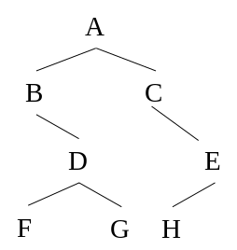
3. 某二叉树如右图所示。
(1) 试写出先序、中序和后序遍历结点访问次序。
(2) 试用虚线箭头线表示线索画出中序遍历穿线二叉树。
(此题6分)
- 已知输入序列同本大题第2小题，即28, 15, 72, 40, 30, 20, 6, 65, 9, 76。
(1) 画出由该输入序列构成的二叉排序树;
(2) 若每个元素按等概率查找，试计算成功查找时的平均查找长度。
(此题6分)
- 使用哈希函数h(x)=x mod 11(哈希表地址空间0~10)，把8个数据1、38、12、34、13、33、27、9存入哈希表中。
(1) 使用线性探测再散列法，即h_{i}=(h(x)+i) mod 11（i=1, 2, 3, …）来解决冲突，写出构造好的哈希表。
(2) 使用链地址法解决冲突，画出哈希表。 (此题6分)
- 如下所示的AOE网络中顶点v₁, v₂, v₃, v₄, v₅, v₆, v₇分别表示7个事件。顶点间的有向线段表示活动，线段旁的数字表示该活动花费的天数。写出7个事件的最早开始与最晚开始时间。（此题7分）
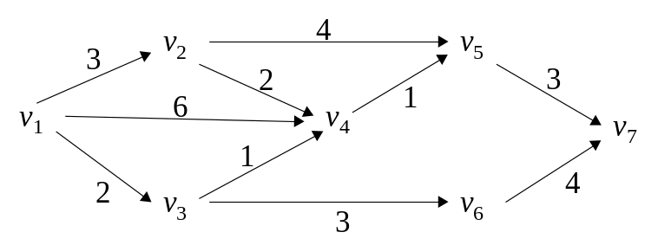
- 算法设计题（2小题，每小题10分，共20分）
- 已知带附加头结点单链表结点结构如本试卷第一大题第9小题。写一个算法，形参传入附加头结点指针，然后实现数据结点的逆序连接。
算法提示：将数据结点依次插入到附加头结点后，即用前插法（先入后出法）重构链表。
- 已知二叉树数据结构如本试卷第一大题第10小题。写一个函数，形参传入根结点指针，返回二叉树的层数。

数据结构A (2010年9月)
班 级 学 号 姓 名
密封装订线 密封装订线 密封装订线

答题卷B
一、填空题（前17空每1分，后面4空每空2分，共25分）
(1) (2) (3)
(4) (5) (6)
(7) (8) (9)
(10) (11) (12)
(13) (14) (15)
(16) (17)
(18) (19)
(20) (21)
二、单项选择题（10小题，每小题2分，共20分）
(1) (2) (3) (4) (5)
(6) (7) (8) (9) (10)
以下三、四、两道大题请抄清题号作答。

